软件开发综合实践
平时大作业三

年 级：2025级
专 业：＿＿＿＿＿＿＿＿
学生姓名：成思辰
学 号：20251060129
任课教师：＿＿＿＿＿＿＿＿
日 期：2026年10月4日
成 绩：＿＿＿＿＿＿＿＿

云南大学信息学院

提交材料清单
1. 作品源代码：随附源代码目录，共 6 个作品（图书馆借阅数据看板、昆明天气数据看板、Three.js 旋转展示台、A-Frame 校园角标、A-Frame 太阳系、统一入口综合作品），每个作品独立文件夹、含完整 index.html / app.js / data / libs，全部双击即可运行。
2. Git 仓库地址：GitHub 公开仓库 https://github.com/cl0vers33/major-assignment-3 （本地仓库路径 c:\Users\asus\Desktop\作业\软件开发综合实践\大作业3，已关联远程 origin 并推送到 master 分支；在本目录执行 git log --oneline 可见提交历史：2a323cf 提交完整报告、cdb0700 聚合课堂六至八成果、1f17973 解除嵌套仓库完整纳入源代码）。
3. 运行说明：见随附《运行说明.md》。
4. 本报告：按作业模板逐节逐项作答，全部截图为全屏截图。

一、前端技术整合
1. 作品组织说明
答：课堂成果以统一入口页面的形式组织。综合作品（源代码/06-统一入口综合作品）顶部为 Bootstrap 导航栏，提供首页、自习室查询、数据统计、校园三维四个入口，当前项高亮；三维导览为独立子页面 three-d/scene.html，页面上有返回首页按钮。同时六个课堂作品各自保留在独立文件夹中，均可双击 index.html 直接运行，做到统一入口加作品全集双重呈现。
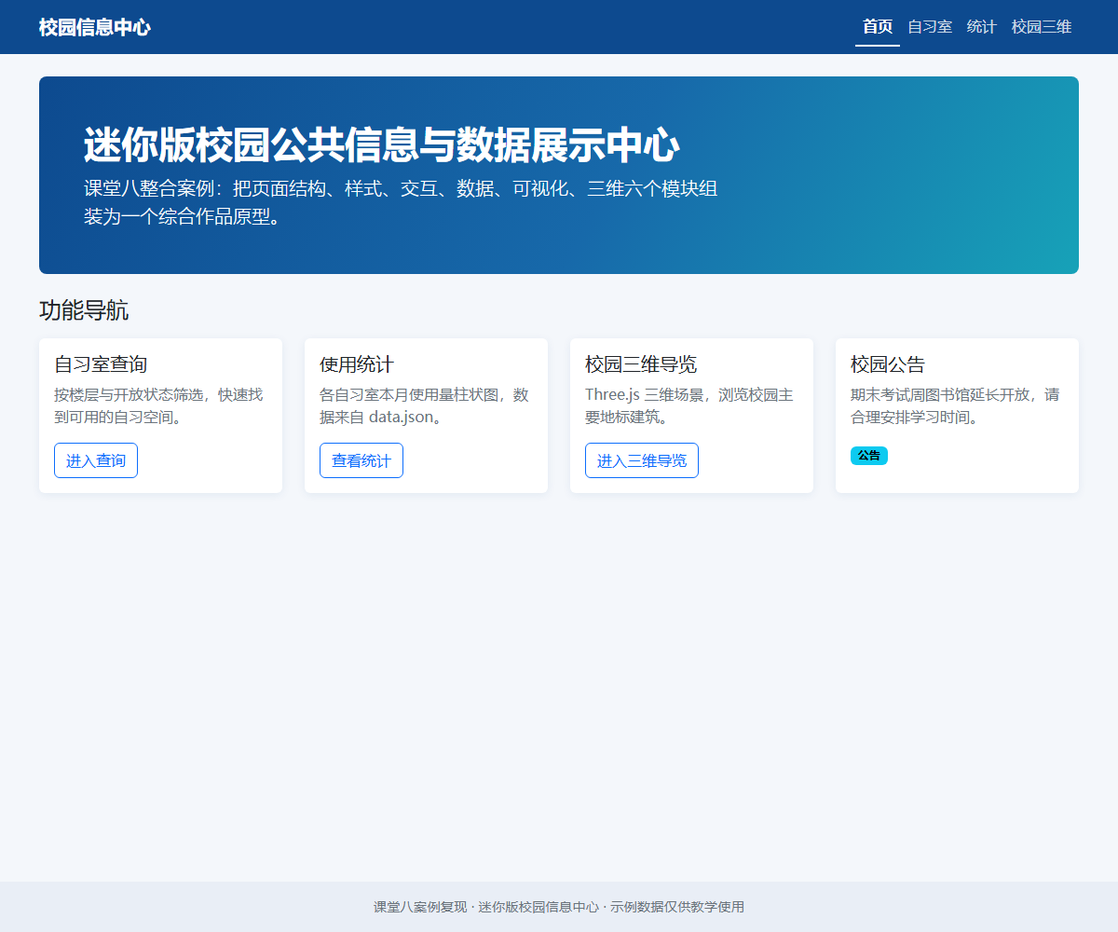
图1 统一入口综合作品整体运行截图（全屏）：四入口导航、当前项高亮、功能卡片齐备
2. 数据加载说明
答：异步数据从本地 JSON 文件加载（图书馆看板 data/books.json、昆明天气看板 data/weather.json、综合作品 data/data.json）。加载与展示流程：页面加载完成后执行 loadData()，先在状态条显示加载中，再用 fetch 异步请求 JSON；返回后先检查 response.ok 把 404 等 HTTP 错误转为异常，再 response.json() 解析；若 series 为空则显示暂无数据并提前返回；成功则依次渲染统计卡片、ECharts 柱状图、Chart.js 折线图并隐藏状态条；网络断开、文件缺失、解析出错统一被 catch 捕获，显示加载失败及具体原因，任何情况下页面不白屏。直接双击本地打开（file:// 协议）时浏览器禁止 fetch 读取本地文件，此时自动改用 script 标签预载的同一份数据（window.BOOKS_DATA / window.WEATHER_DATA），HTTP 方式仍走 fetch，两种打开方式行为一致。
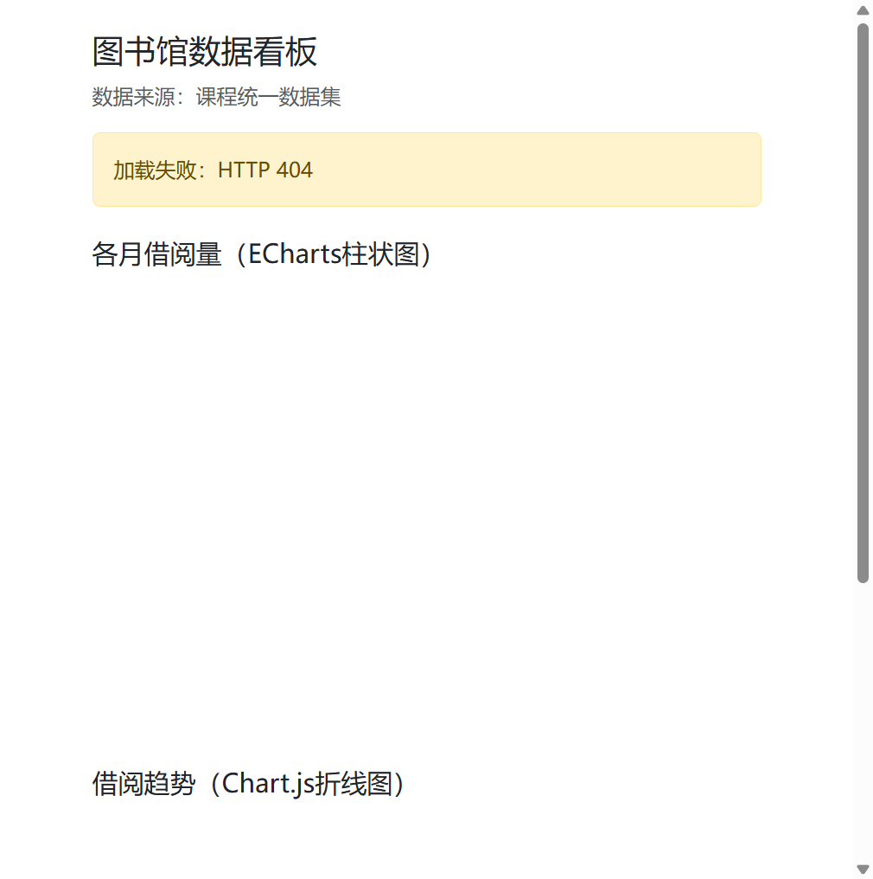
图2 异步加载失败状态（全屏）：移除 JSON 后显示加载失败 HTTP 404
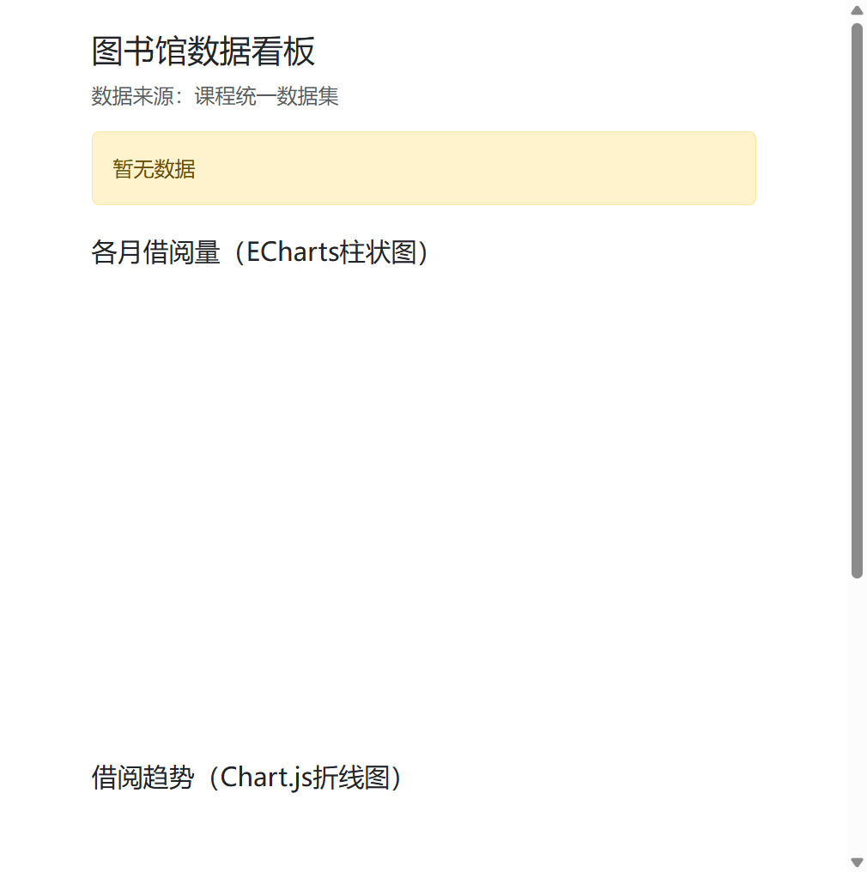
图3 空数据状态（全屏）：series 为空时显示暂无数据
3. jQuery改造说明
答：用 jQuery 改造了三处原生 DOM 功能：状态提示、卡片渲染、卡片点击高亮。改造前后对比如下。
（1）状态提示
改造前（原生 DOM）：
var status = document.getElementById('status');
status.textContent = '加载中...';
status.style.display = 'block';
改造后（jQuery，选自 app.js loadData）：
$('#status').text('加载中...').show();
（2）卡片渲染
改造前（原生 DOM）：
data.series.forEach(function (s) {
var total = s.counts.reduce(function (sum, n) { return sum + n; }, 0);
var col = document.createElement('div');
col.className = 'col-md-4';
col.innerHTML = '<div class="card"><div class="card-body">' +
'<h3 class="card-title h6">' + s.category + '</h3>' +
'<p class="card-text fs-4">' + total + '</p></div></div>';
document.getElementById('cards').appendChild(col);
});
改造后（jQuery 模板字符串加 append，选自 app.js renderCards）：
data.series.forEach(s => {
const total = s.counts.reduce((sum, n) => sum + n, 0);
$('#cards').append(`
<div class="col-md-4"><div class="card"><div class="card-body">
<h3 class="card-title h6">${s.category}</h3>
<p class="card-text fs-4">${total}</p>
</div></div></div>`);
});
（3）卡片点击高亮
改造前（原生 DOM，逐个绑定）：
document.querySelectorAll('#cards .card').forEach(function (el) {
el.addEventListener('click', function () {
el.classList.toggle('border-primary');
el.classList.toggle('shadow');
});
});
// 问题：卡片由数据加载后动态生成，直接绑定绑不到，需每次渲染后重绑
改造后（jQuery 事件委托，选自 app.js）：
$('#cards').on('click', '.card', function () {
$(this).toggleClass('border-primary shadow');
});
事件委托把事件绑在已存在的父元素 #cards 上，之后动态生成的子卡片天然可响应，无需重复绑定，代码更省且支持动态 DOM。
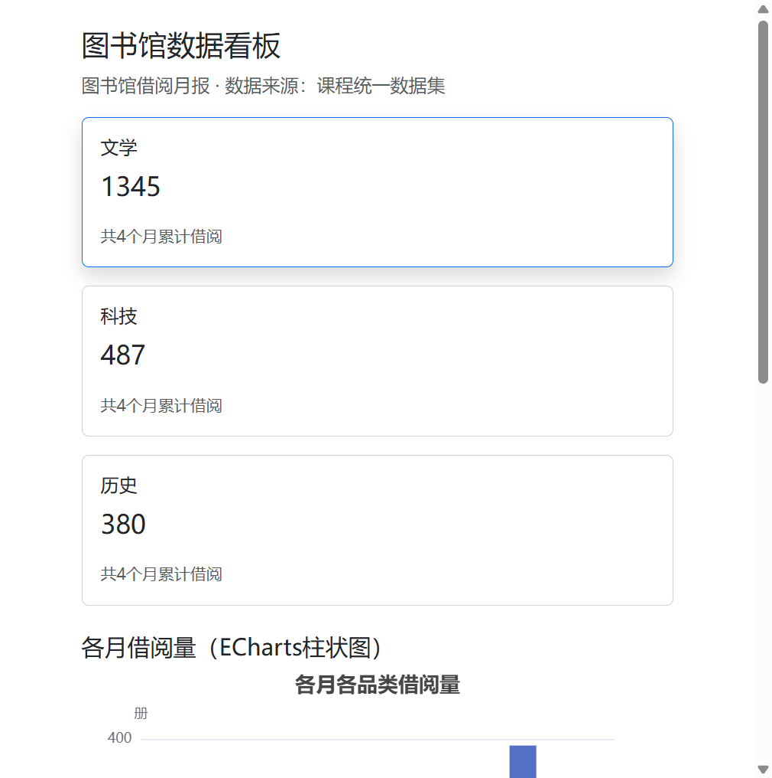
图4 jQuery 事件委托卡片点击高亮运行截图（全屏）
二、数据可视化与工具选型
1. ECharts作品
答：图表类型为分组柱状图。图书馆借阅看板各月各品类借阅量：X 轴为月份、Y 轴单位为册，三个品类分组对比；昆明天气看板昆明近7日天气数据：最高气温、最低气温、降水量三系列逐日对比；综合作品另有各自习室本月使用量柱状图（单位：人次）。数据来源：课程统一数据集 books.json、自建 weather.json（2026年9月6日—12日，7天乘3指标等于21个数据点）、综合作品 data/data.json。交互功能：tooltip 悬浮提示（trigger: axis）、底部图例点击可开关系列、窗口缩放时监听 resize 事件手动调用 chart.resize() 自适应；实例只 init 一次、之后用 setOption 更新，避免重复初始化。
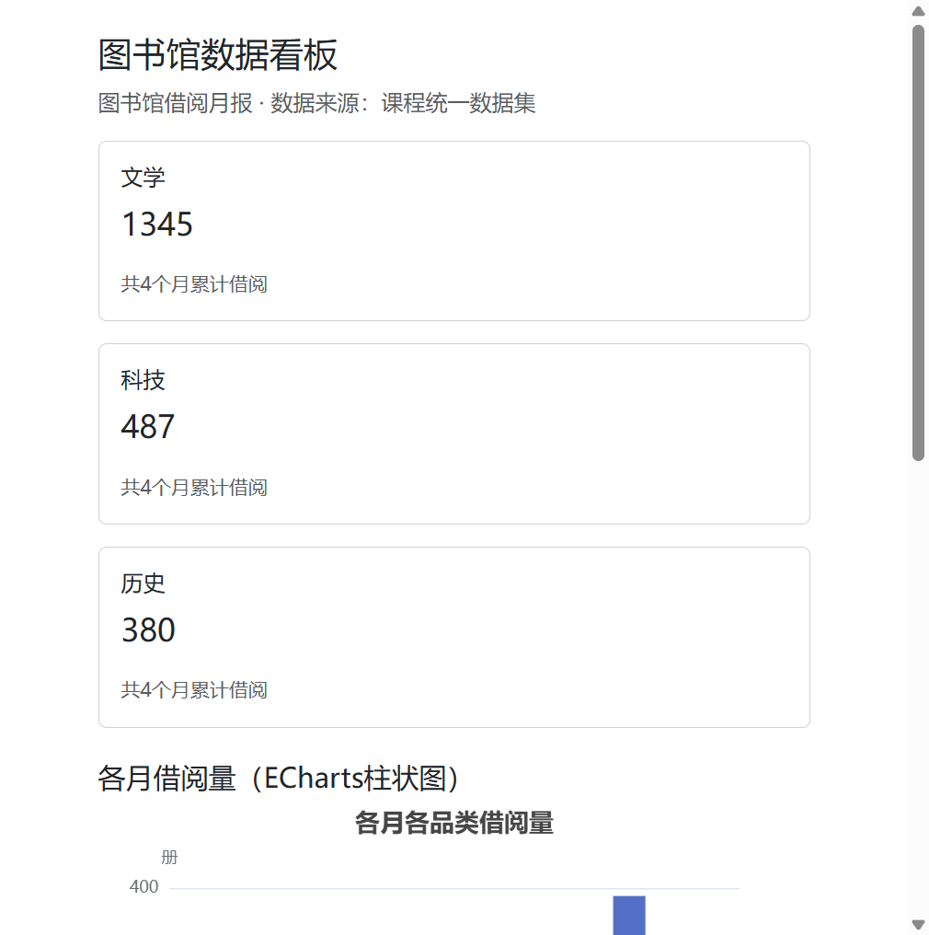
图5 图书馆借阅看板运行截图（全屏）：上方为 ECharts 分组柱状图，下方为 Chart.js 折线图
2. Chart.js作品
答：图表类型为折线图。图书馆看板借阅趋势（单位：册）与昆明天气看板昆明天气趋势（7日）：labels 为月份/日期，datasets 为各品类/三项指标，borderWidth 1；options 设 responsive: true 与 maintainAspectRatio: false 实现窗口自适应，无需手动 resize；重建前调用 destroy() 防止 Canvas is already in use 报错。数据来源同上 JSON 数据集。
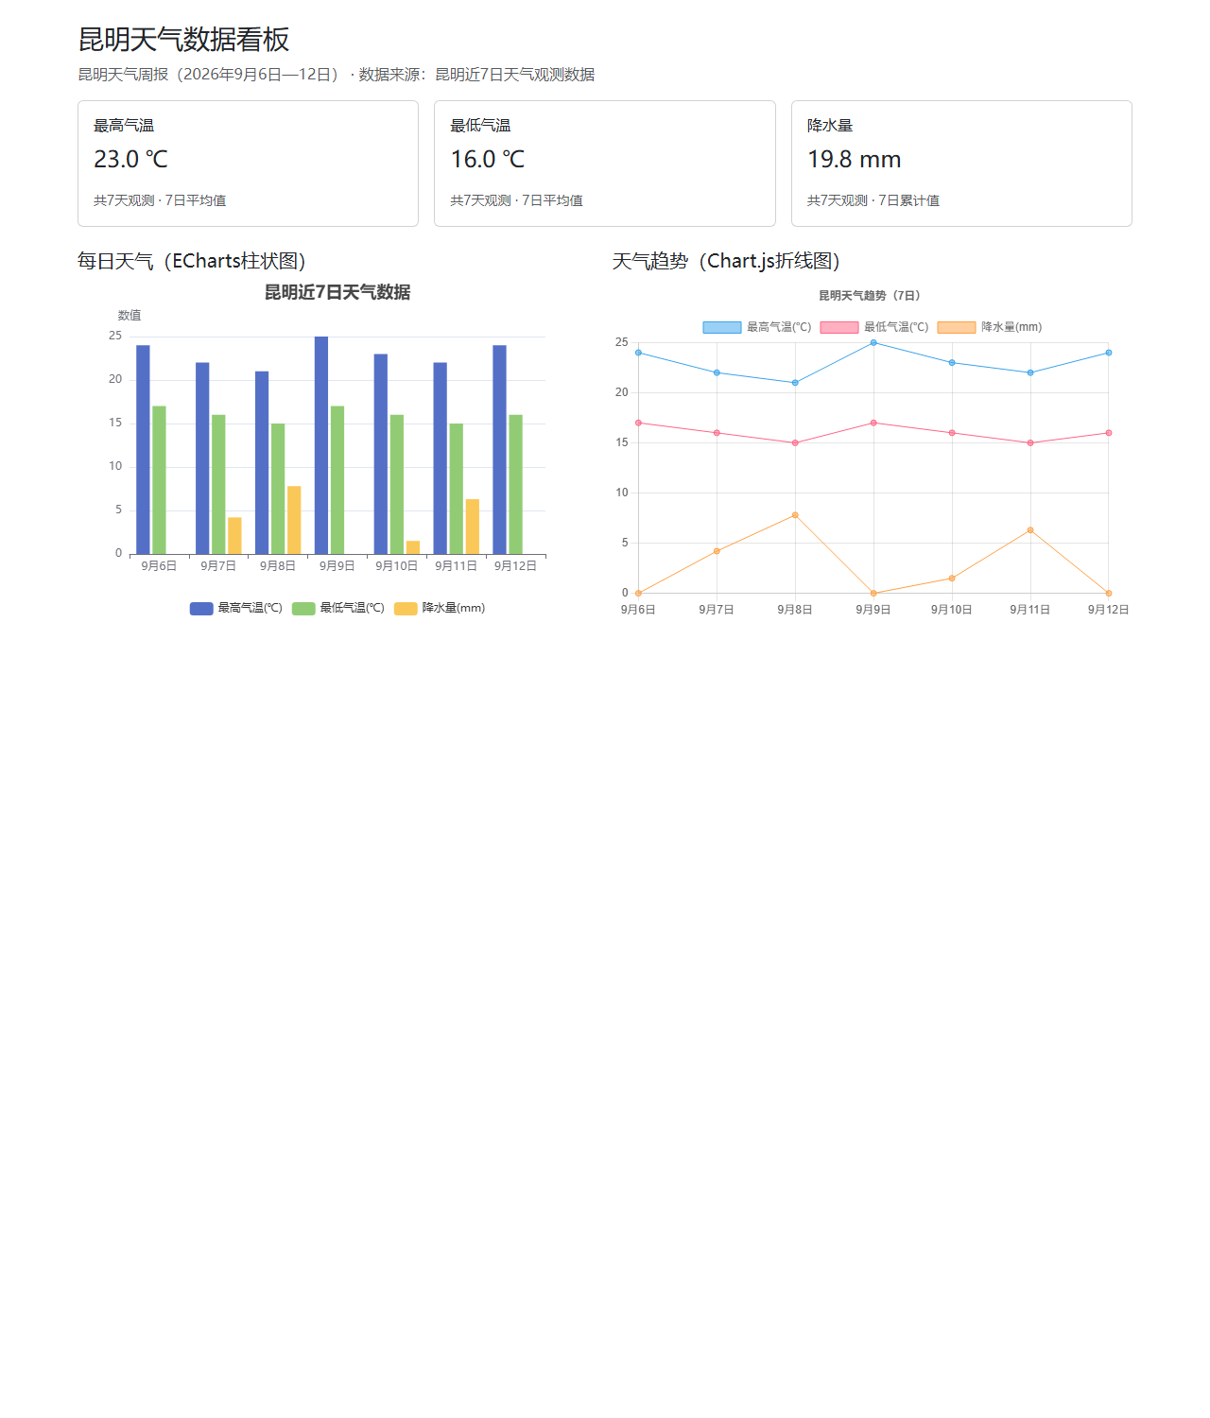
图6 昆明天气数据看板完整运行截图（全屏）：ECharts 柱状图加 Chart.js 折线图
3. 工具选型说明
答：功能上，ECharts 内置图表类型更丰富（柱状、折线、饼、散点、地图、仪表盘等），图例、提示框、区域缩放等交互开箱即用，中文文档与生态完善；Chart.js 只提供 8 类基础图表，扩展功能依赖插件，但体积小、API 极简。易用性上，Chart.js 一个 new Chart(ctx, {...}) 即可出图，学习曲线平缓；ECharts 需要理解 init/setOption 的实例模型，配置项层级较深。适用场景：快速出基础图表、对体积敏感的小项目适合 Chart.js；图表类型多、交互复杂、需要地图或仪表盘的企业级数据看板适合 ECharts。我的选择结论：数据看板类作品以 ECharts 为主力图表库（分组柱状加完整交互），同时用 Chart.js 承担折线趋势图以对比体会两库差异；若只能选择一个，选 ECharts，它覆盖了 Chart.js 的全部能力且交互更完整，适合本课程后续期末大作业的看板需求。
三、三维开发与工具局限性
1. Three.js作品
答：Three.js 作品为旋转展示台（源代码/03-Three.js旋转展示台）。场景构成：几何体——大圆柱展台加方块、球体、圆环三件展品，展品放入 THREE.Group 统一管理；材质——全部使用 MeshStandardMaterial 受光材质；光源——AmbientLight 环境光（强度0.4）与 DirectionalLight 方向光（强度0.8）双光源；相机——PerspectiveCamera 45度 位于 (4,3,6)，OrbitControls 支持鼠标拖拽环绕、滚轮缩放、右键平移；动画——requestAnimationFrame 渲染循环中 items.rotation.y += 0.005 使展品组绕中轴缓慢旋转。另有 Fog 雾效营造氛围，窗口 resize 时更新相机宽高比与渲染器尺寸。
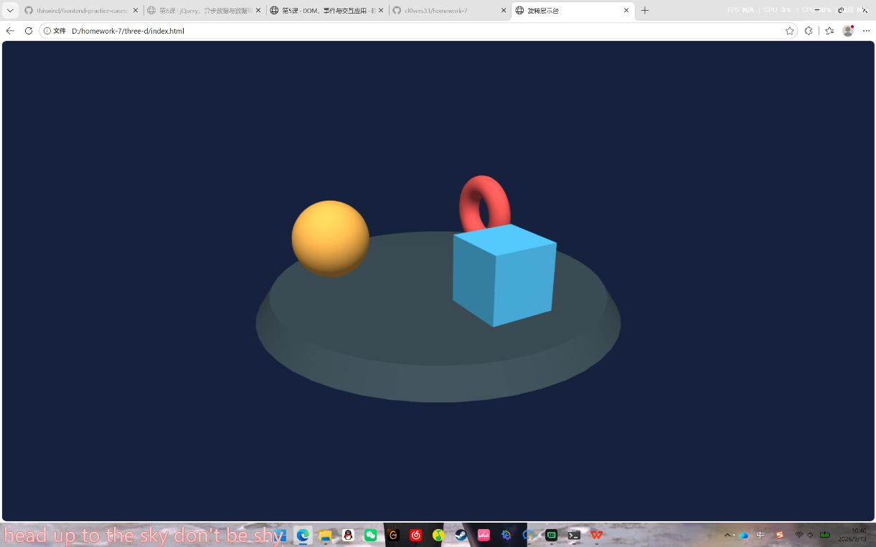
图7 Three.js 旋转展示台运行截图（全屏）：展台上方块球体圆环展品，深蓝背景带雾效
2. A-Frame作品
答：A-Frame 作品有两件。校园角标（源代码/04）：a-scene 场景内使用 a-sky（天空）、a-plane（地面）、a-box（教学楼与红色屋顶）、a-cylinder（旗杆与路灯杆）、a-sphere（路灯发光球）、a-light（点光源加环境光）、a-camera（相机）等实体；旗帜用 animation 组件做左右飘动循环动画，灯球做缩放脉动动画。太阳系（源代码/05，自主实践）：a-sky 深空天空盒；脚本在半径35至50球壳上均匀撒布 180 颗自发光 a-sphere 恒星；a-sphere#sun 为自发光太阳并同位放置点光源；三条 a-torus 半透明轨道环；earth-orbit、mars-orbit、saturn-orbit 三层嵌套 a-entity，外层实体承担公转动画、行星球体承担自转动画，月球再嵌套一层绕地球公转；a-camera 带 look-controls 与 wasd-controls 组件，可鼠标环顾与键盘移动。
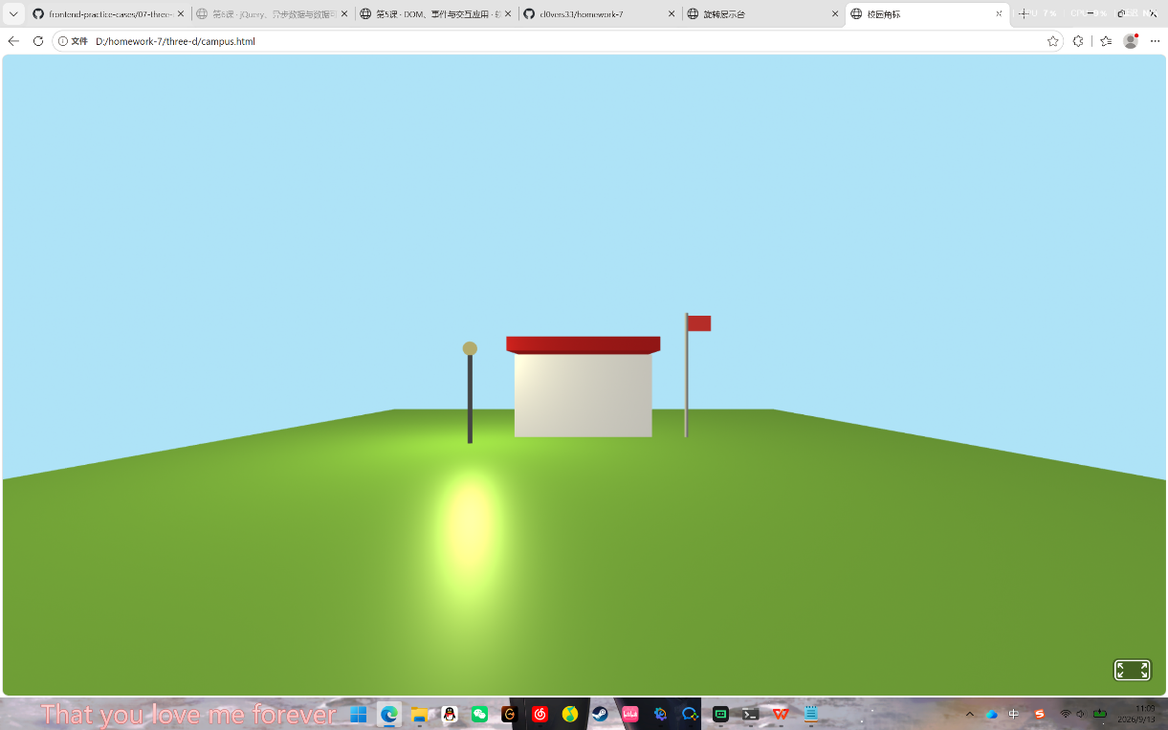
图8 A-Frame 校园角标运行截图（全屏）：教学楼、红旗、路灯点光源
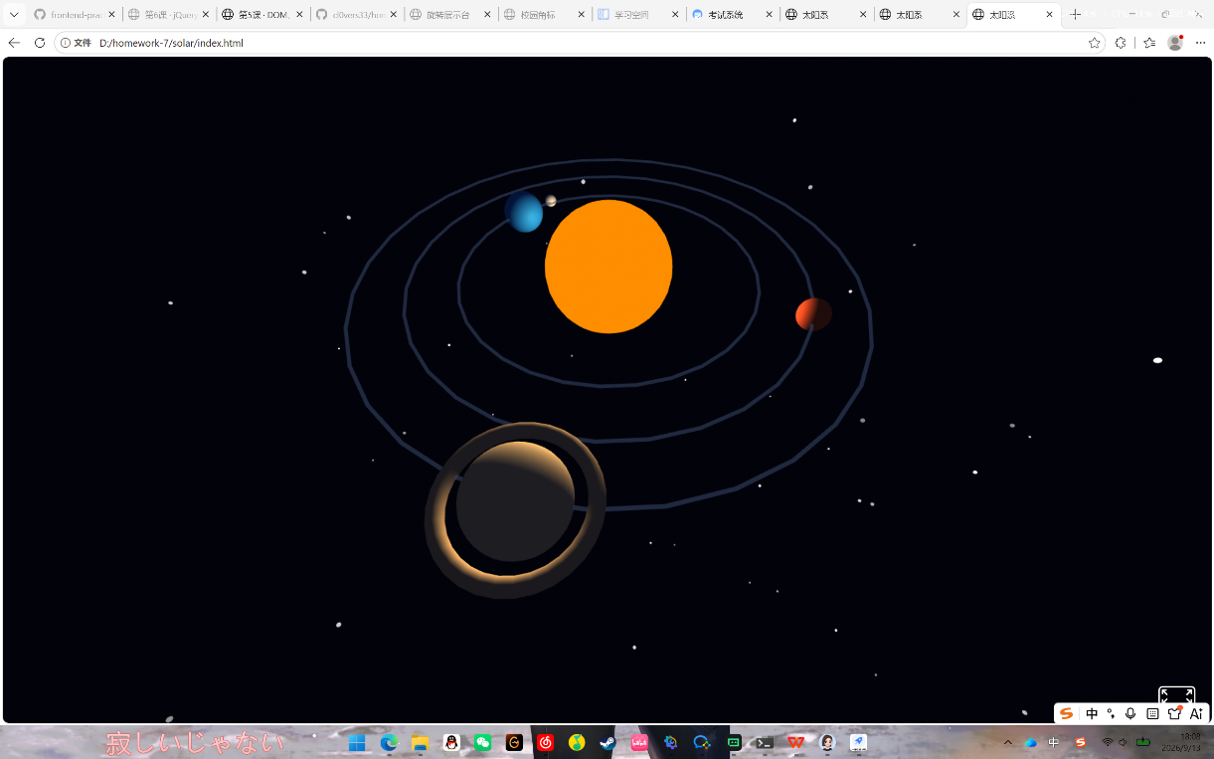
图9 A-Frame 太阳系运行截图（全屏）：自发光太阳、三条轨道、地球火星土星与星空
3. 局限性说明
答：Three.js 是命令式 API，场景、相机、渲染器、渲染循环都要手写，代码量大、学习曲线陡，但控制力最强，适合高度定制的三维应用（游戏、产品展示、三维数据可视化）；其局限在于一切需自己管理——内存 dispose、动画循环启停、窗口适配都要手工处理。A-Frame 是基于 Three.js 的声明式框架，用 HTML 实体标签即可搭场景、一行 animation 属性即可做动画，上手极快、可读性好，适合 VR/AR 快速原型与教学演示；其局限是封装层牺牲了灵活性——复杂交互要反过来写自定义组件或回落到 Three.js API，性能调优空间小，实体数量大时 DOM 属性驱动也有额外开销。我的选择结论：快速原型与课堂演示选 A-Frame（本次太阳系与校园角标），需要精细控制的正式三维应用选 Three.js（旋转展示台与综合作品的校园三维导览页即按此选型）。
四、同伴审查与协调
（本部分按课堂八《记录-同伴审查》《记录-轮值协调》模板格式整理，同学姓名等细节以真实课堂记录为准核对后填写。）
1. 审查记录
答：在课堂八下午指定时段与临时学习小组成员互换作品，我审查了同组两位同学的整合练习作品，按结构、命名、交互、可视化正确性四个维度逐份给出意见：
同学A作品（校园信息中心整合练习）：优点——统一导航四入口清晰、当前项高亮，图表有标题和单位；问题——隐藏在 display:none 区块中的 ECharts 在页面加载时 init，容器宽度为 0，切换到统计页后图表不显示；建议——改为区块首次显示时再 init，并用 echarts.getInstanceByDom 判断实例防止重复初始化。
同学B作品（自习室查询与图表练习）：优点——筛选即时生效、空结果有明确提示；问题——筛选输入未去首尾空格，输入带空格的 自习 查不到结果，且卡片用字符串拼接渲染、关键字含尖括号时页面结构被破坏；建议——输入先 trim()，动态文本用 text() 注入而不是 html()。
2. 修改记录
答：我收到的审查意见及逐条处理情况：
（1）file:// 双击打开时的黄色提示条建议说明原因和解决办法——采纳。已在提示条中补充原因（浏览器安全策略禁止 file:// 页面 fetch 本地文件）与解决办法（python -m http.server 8000 后访问），见源代码06 index.html 提示条。
（2）统计区块切换瞬间图表偶发不渲染——采纳。修改前：页面加载时对所有图表立即 init，隐藏容器宽度为 0 导致图表异常；修改后：按小组统一结论改为区块首次显示时 init 加 resize 自适应，并用 getInstanceByDom 判空防重复初始化，修改后反复切换与三档宽度均正常（修改前后代码对比见源代码06 js/app.js 图表初始化部分）。
（3）自习室与天气卡片的状态建议不只靠颜色区分——采纳。状态徽标在颜色之外同时带文字（开放中、维护中、已闭馆），满足可访问性要求。
3. 协调记录
答：轮值协调期间我担任一轮协调员，组织了图表初始化时机专题讨论。议题：整合练习中隐藏容器里的图表，统一采用隐藏时 init 还是显示时 init；参与人：本临时学习小组全体成员（本人为本轮协调员）；分歧：A 同学认为 display:none 时 init 宽度为 0 会导致图表异常，应延迟到显示时 init；B 同学认为只要切换后调用 resize 就能恢复，无需延迟加载；结论：全组统一采用首次显示时 init 加 resize 自适应，依据是 Console 无报错且 375/768/1200 三档宽度截图验证通过。该结论随后被组内成员应用到各自作品中。
4. 佐证材料
答：审查与协调过程的群聊截图、临时小组讨论现场照片按作业要求在此处粘贴（预留位置，提交前插入全屏截图或手机拍屏照片）。
五、个人收获与反思
1. 知识点自评
jQuery：熟练掌握。能自如使用选择器、链式调用与事件委托，完成了原生 DOM 到 jQuery 的三处改造，理解事件委托对动态 DOM 的意义（依据：看板卡片高亮功能与改造对比代码）。
异步请求：熟练掌握。掌握 fetch 加 async/await、response.ok 检查、加载中/成功/空数据/失败四状态处理，并独立解决了 file:// 协议禁止 fetch 的环境问题（依据：loadData 四状态与三种异常实测截图）。
ECharts：熟练掌握。理解 init 一次加 setOption 更新的实例模型，能配置分组柱状图、tooltip、图例与 resize 自适应（依据：三个作品的柱状图）。
Chart.js：掌握。能配置折线图与响应式选项，理解与 ECharts 的实例管理差异（重建前 destroy）（依据：两张折线趋势图）。
Three.js：基本掌握。能独立搭建场景、相机、渲染器五件套并组合几何体、材质、双光源与动画，但对资源 dispose 与渲染循环启停等性能管理还不熟（依据：旋转展示台与校园三维导览页）。
A-Frame：掌握。能用实体标签与 animation 组件快速搭建场景，理解实体嵌套实现公转加自转的组合运动思路（依据：校园角标与太阳系两件作品）。
2. 协作反思
答：同伴审查中我收到的最有价值的意见是隐藏容器中的图表初始化时机问题——它让我意识到可视化库对布局上下文（容器宽高）的依赖，也直接促成了全组统一做法。通过本轮协作我认识到：审查别人代码和被别人审查同样重要，按固定维度（结构、命名、交互、正确性）逐条审查能让意见具体、可执行、有依据；协调员的角色是组织讨论而不是替人做决定，形成的结论必须有可验证的依据（Console 无报错加截图验证），这样的结论才能被全组采纳并落地。
3. 学习计划
答：针对薄弱环节制定以下改进计划：（1）Three.js 性能管理——课后完成渲染循环暂停与资源 dispose 的专项练习，为综合作品三维页补上 visibilitychange 暂停逻辑；（2）Promise 进阶——完成 Promise.all 并行加载两份 JSON 并用 performance.now() 计时对比并行与串行耗时的研究；（3）ECharts 进阶——学习 dataZoom 区域缩放与多图表联动（events），在期末大作业中应用；（4）工程习惯——保持每次课 3 次以上 Git 小步提交，课后当天完成远程仓库推送，补齐本地提交加远程备份的完整流程。

